Egyiptom művészete
- Nílus termékeny völgyét jelenti, Sok ezer évig szinte változatlanul fennálló kultúra
- Öntözéses földművelésen alapuló, nagy szervezettségű, hierarchikus társadalmi rend jellemezte
- Az óegyiptomiak vallása a sok isten több isten hit személyesíti meg az emberi létre ható természeti erőket, környezetet
- Emberi és állati jellemzők keverednek ábrázolásaikban (állatistenek, az ősi totemizmus hatása)
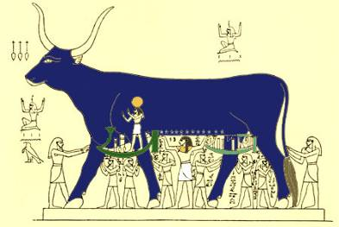
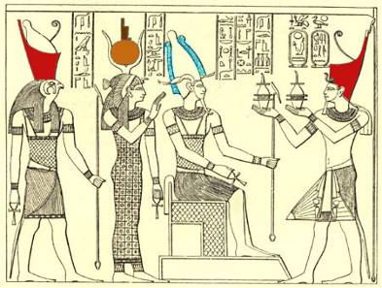
Szent állatok
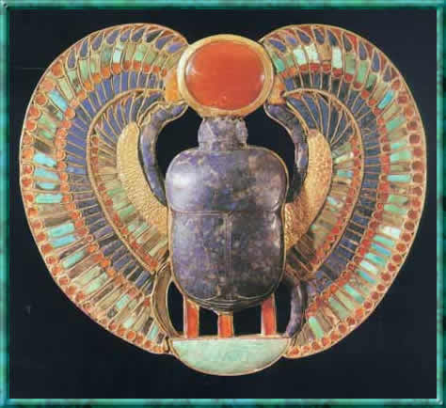 Szkarabeusz
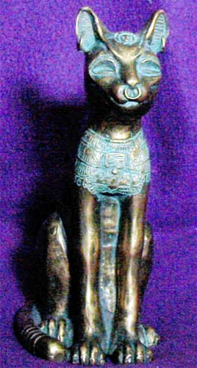 Basztet
Egyiptomi isten-világ
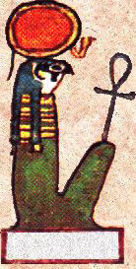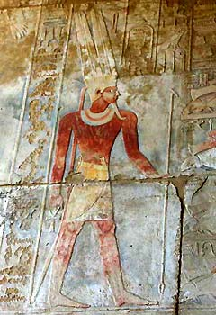
Ré Ámon,
- A főisten Rá vagy Ré, a Napisten
- Később Ámon, Théba Napistene foglalja el helyét (magába olvasztva az előbbit, Ámon-Ré)
Az ég (Nut), a Föld (Geb) és a levegő (Su) – Nut és Geb gyermekei Ozirisz, Ízisz és Szeth
Ozirisz
Az alvilág ura eredetileg totemisten (kos vagy bika), később a Nappal azonosul, majd a Nílus istene lesz
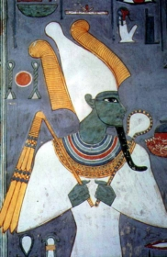
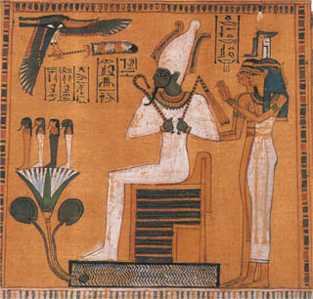 Ozirisz
Anubisz,
A halottak sakálfejű istene.
- A holttestek alvilági gondviselője, a lelkek kalauza (ebben a vonatkozásban a görög mitológia Hermészére hasonlít)
- Ozirisszel együtt ítélkezik a halottak felett
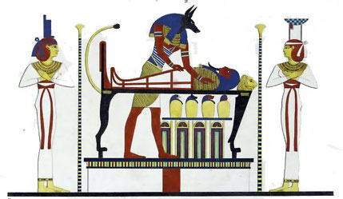
Anubisz
- Hórusz
- A sólyom, kezdetben égisten, akinek szeme a Nap és a Hold, később maga is Napisten, Ré fia
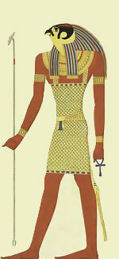 Hórusz
Az ókori Egyiptom építészete
- Lenyűgöző méretű, monumentális kőépületek, tiszta geometriai formák jellemzik
- Legjellemzőbb épülettípusok a sírépítmények és a templomok
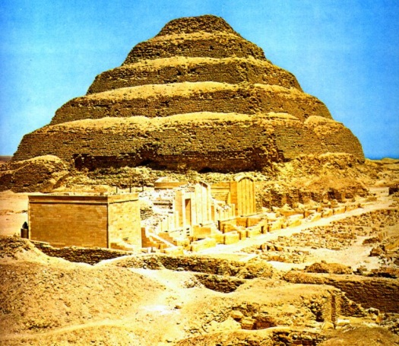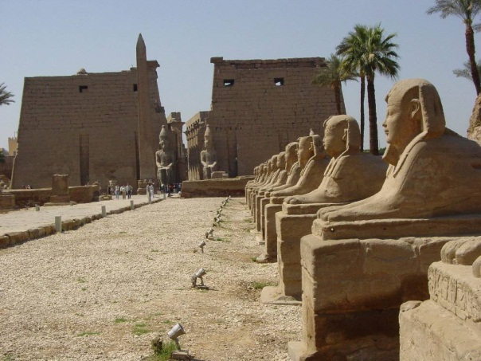
Sírépítmények
- A halotti kultusz szolgálatában emelt temetkező helyek, az uralkodók és az előkelők túlvilági életét biztosító alkotások: masztabák, piramisok és sziklasírok
a/ Masztaba (arab: „pad”)
- Téglalap alaprajzú, trapéz keresztmetszetű sírépítmény az előkelők számára
- Földbe süllyesztett, a tetőn keresztül nyíló aknán közelíthető kamráiban volt a koporsó és az áldozati ajándékok
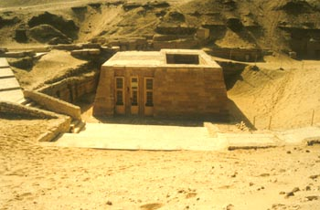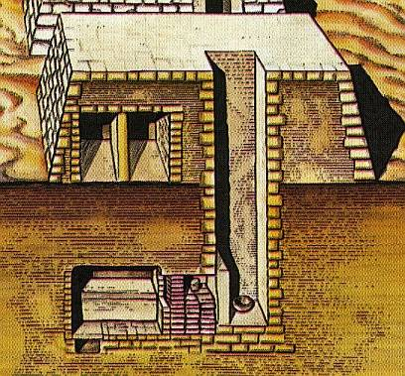
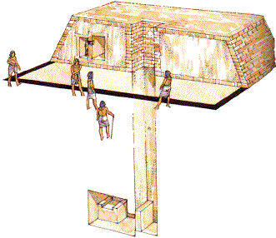
- A mumifikált halottat ember formájú, festett koporsóban (szarkofág) helyezték el
- A sírkamrába gazdag mellékletet tettek a halott túlvilági életéhez szükséges tárgyakból
A falakra képeket festettek, az elhunyt életének jeleneteivel és „túlvilági útjának” ábrázolásával
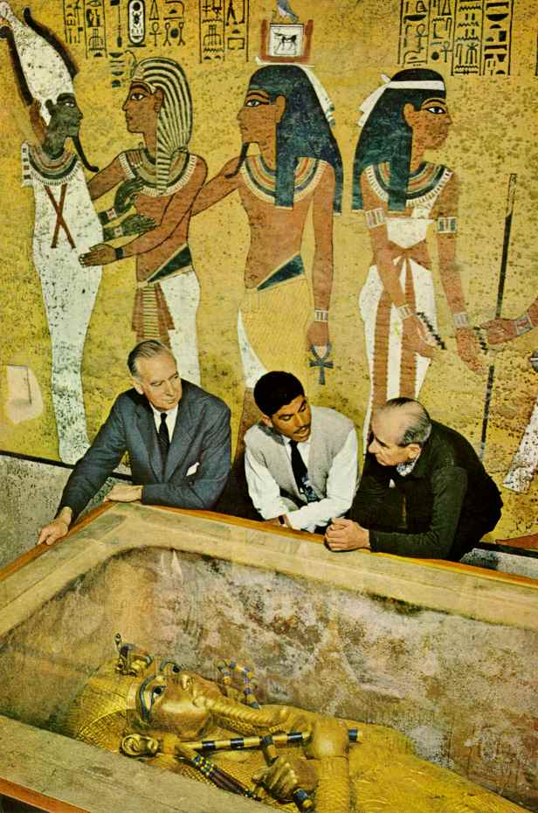
A piramis építés fejlődése

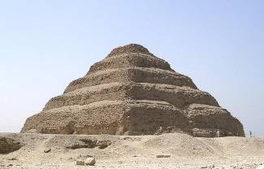
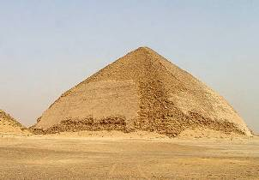
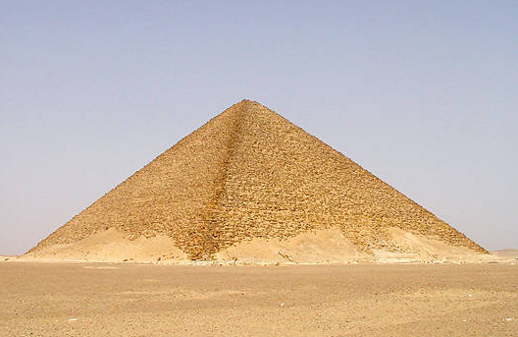

Lépcsős Törtvonalú Gúla

Halotti város” – a 3 nagy piramist kisebbek, masztabák (családtagok és előkelők sírhelyei) és templomok egészítik ki Mindegyik piramishoz tartozik egy „völgytemplom” (a Nílus partján), egy díszes „feljáró út” és egy „halotti templom” (a piramis keleti oldalán

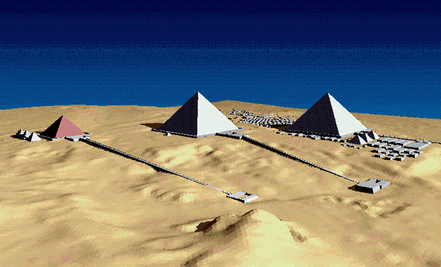
A piramisokat eredetileg simára csiszolt kőlapok borították. Kephrén piramisa őrzi az eredeti kőborítást a tetején
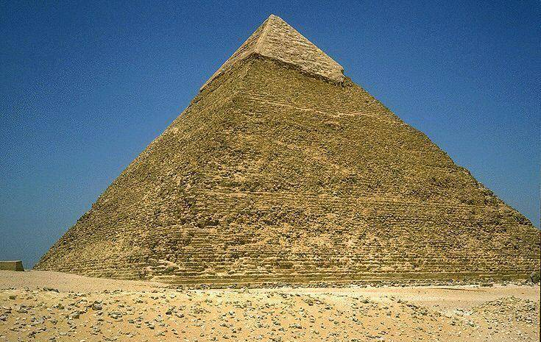

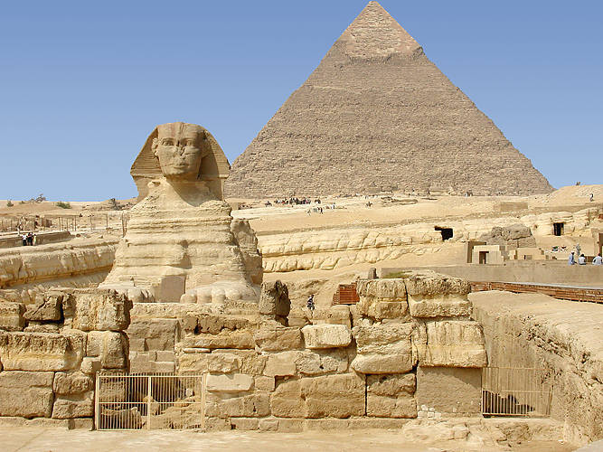
Kephrén piramisához tartozott a szfinx hatalmas szobra
(74 m hosszú és 20 m magas) Ember fejű és oroszlán testű lény.
Az ókori Egyiptom szobrászata
- Főleg a halotti kultuszt szolgálja, sírkamrákban, a lélek túlvilági életének egyik biztosítéka (ahogy a mumifikálásnak is ez a célja)
- A fáraók megistenülését hirdetik
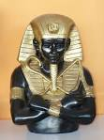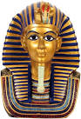
- Anyaguk főleg kő, de lehet fa, agyag, fém, csont
- Mindig egy kitüntetett főnézetre (elölnézet) komponáltak (frontális* elrendezés) Az orr, a mellcsont és a köldök egy függőleges vonalra esik – a mozdulatlanság érzetét kelti a végtagok helyzetétől függetlenül
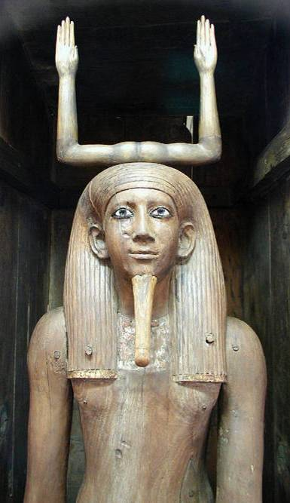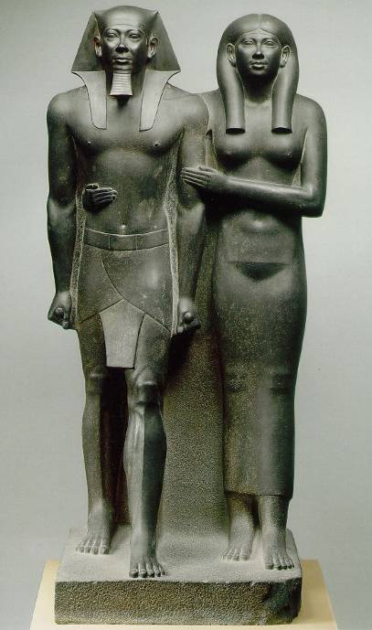
- Mereven szimmetrikusak. A végtelenbe néznek,
az öröklétet sugallják,
a halhatatlanságért készültek
- Körvonaluk zárt, őrzi a kőtömb tömörségét

